西咸新区政务服务网电子印章、

电子签名功能

操
作
手
册

2024年4月

一、电子签章
1、电子签章申领
根据需要，可以联系各个新城政务大厅领取电子签章申请表，填写后交回大厅等待制证电子印章。
2、电子签章插件下载
在西咸新区政务服务网右侧“签章插件”模块下载安装签章插件。下载地址：https://zw.xixianxinqu.gov.cn/icity/pub/dzqz （下载后进行安装，安装时如果有杀毒软件阻止，请选择允许安装。）
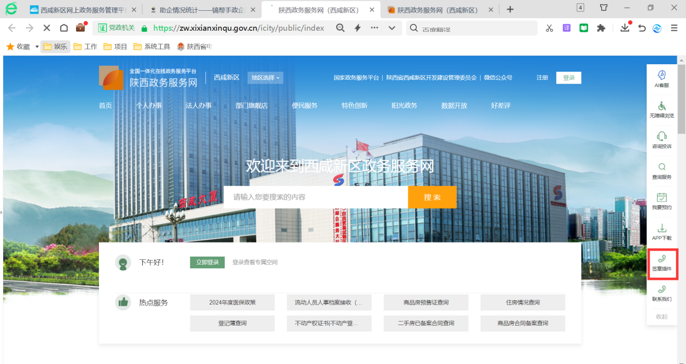
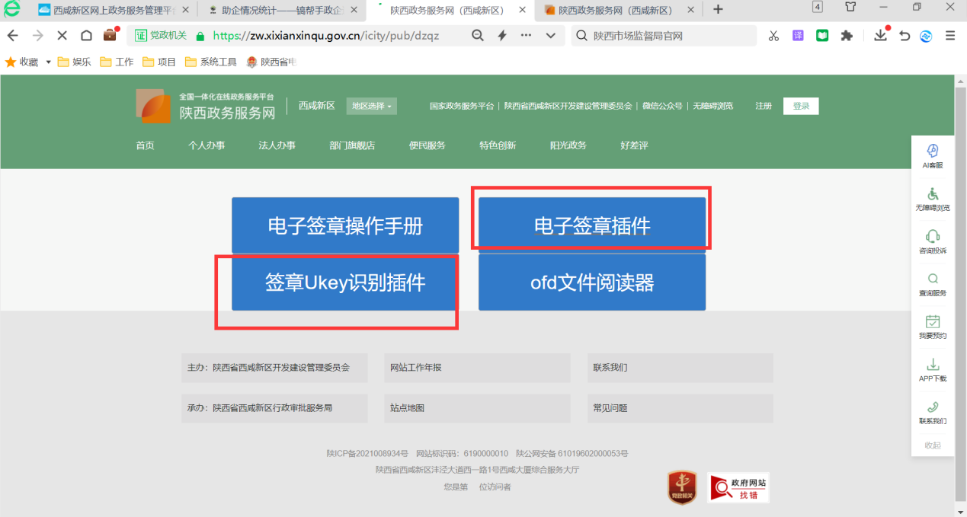
3、电子签章使用操作步骤
在办理业务过程中，如果需要对上次的附件材料进行电子签章，待文件上传成功后可以对文件进行“删除”、“签章或者签名”操作。（附件材料支持图片、word、pdf、ofd等格式文件上传，暂不支持压缩包、CAD文件上传）
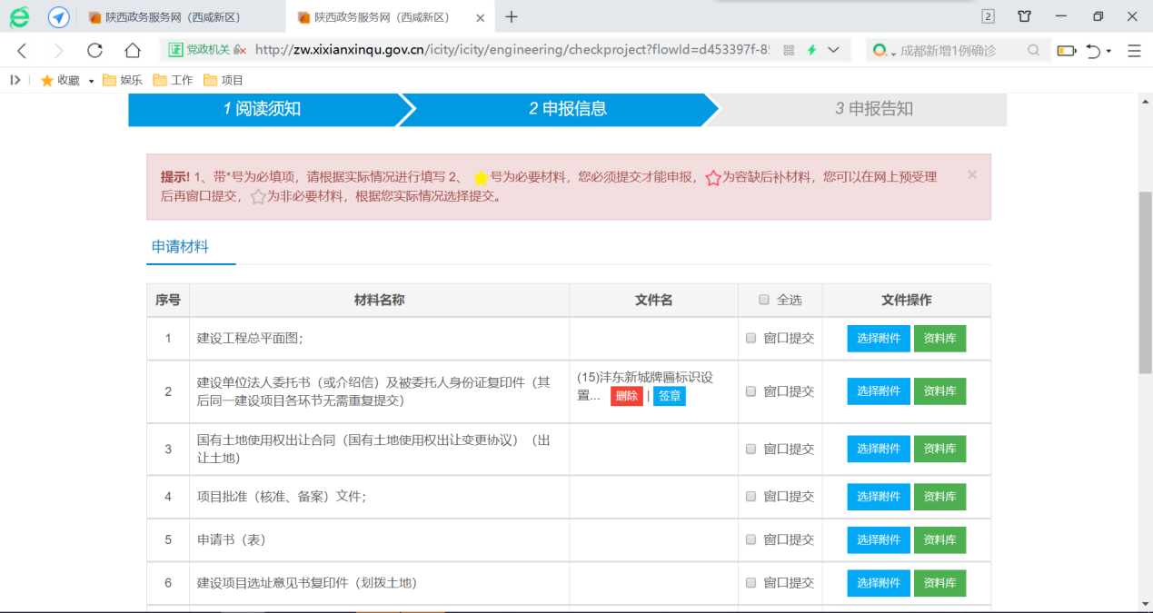
插入申领到的电子签章Ukey,点击上传文件后面的“签章”
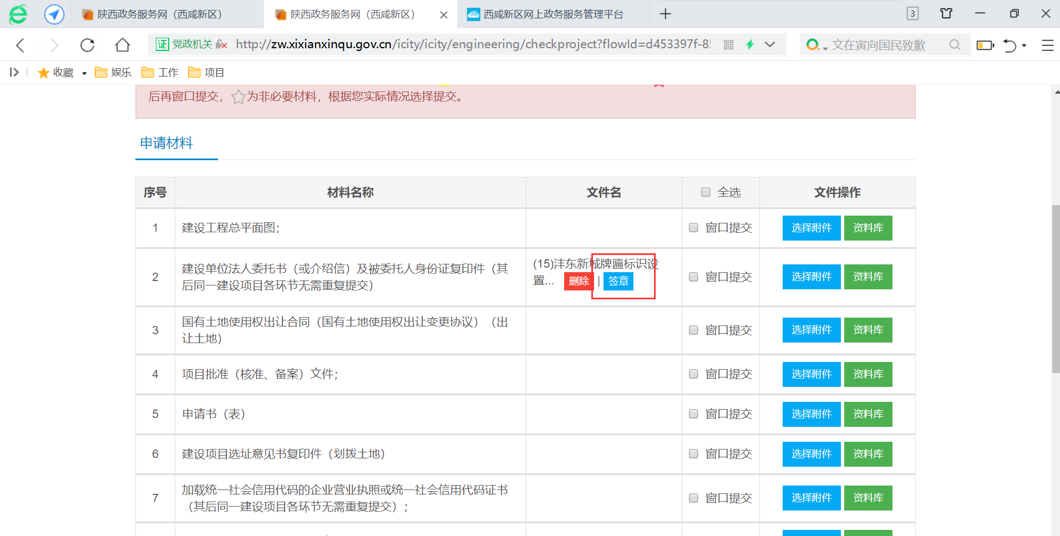
点击新打开页面的“签章”图标。在弹出框中点击“盖章”。
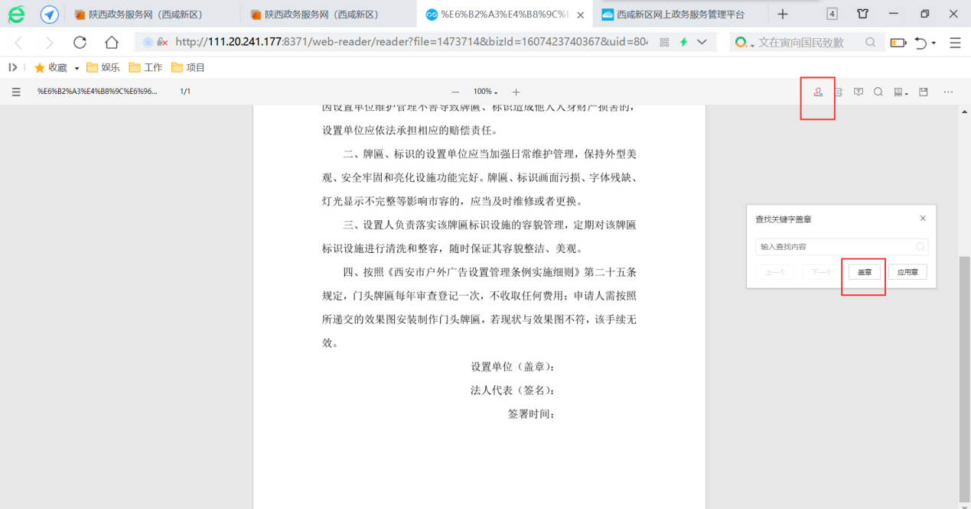
选择印章
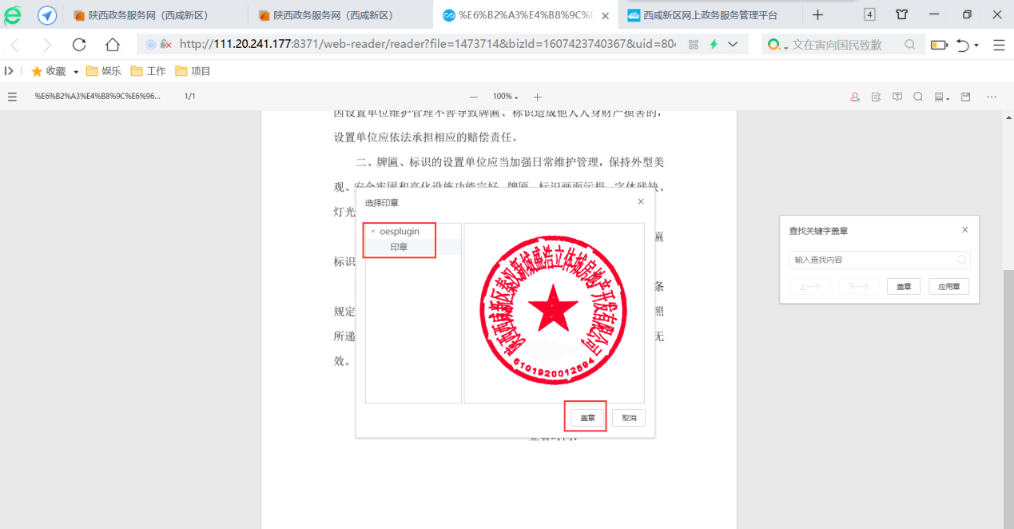

移动鼠标拖动到需要盖章的位置进行盖章。
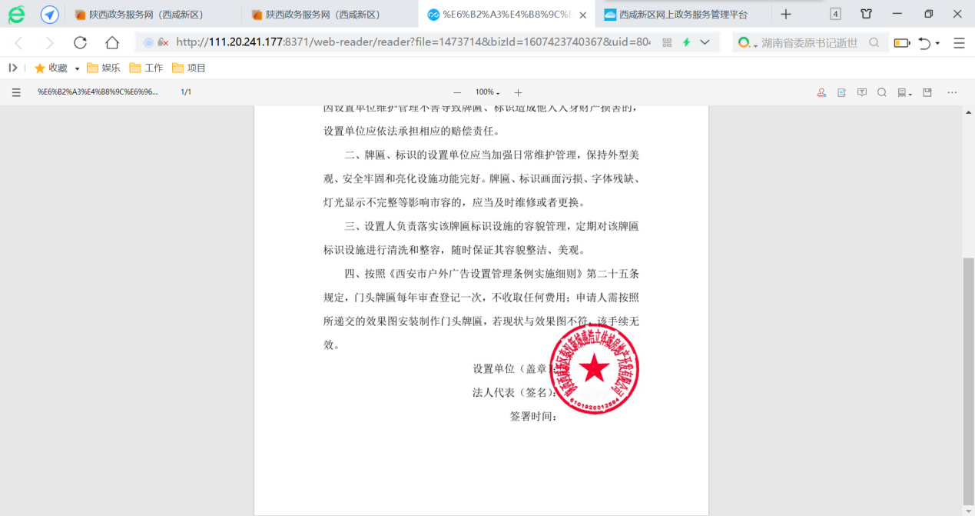
签章完毕，关闭签章页面。如果同一个文件需要多个签章，需要再次点击上传材料后的“签章”按钮重复上述签章操作。
同时签章功能支持搜索关键字签章。输入关键字进行搜索，点击签章即可直接签到关键字位置。
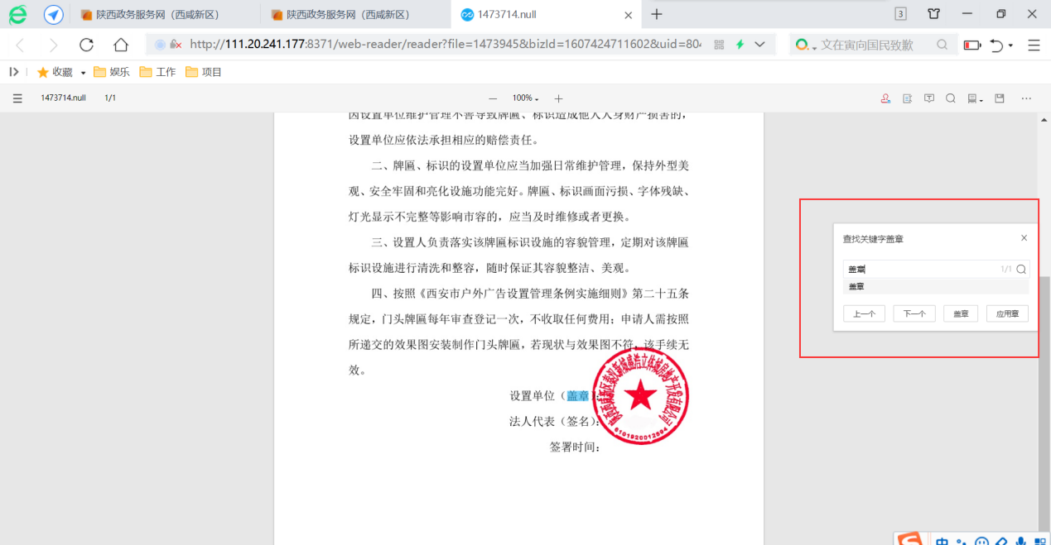

二、电子签名
如果文件需要手写签名，可在上传材料后点击“签章”，点击右上角最后一个操作，在弹出栏中选择手机打开。用手机微信扫描对应的二维码，在打开的页面进行签名。
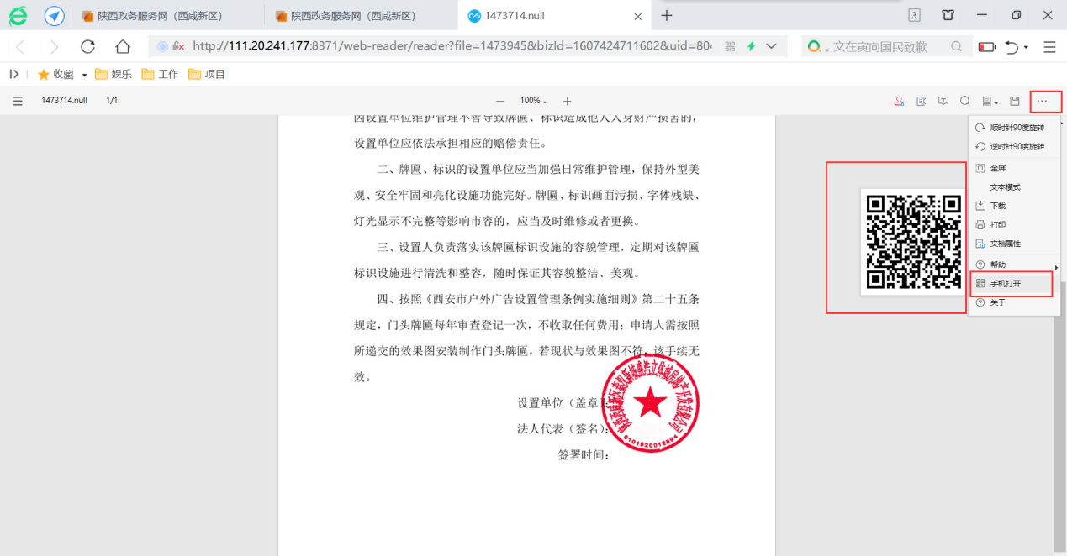

手机微信扫描二维码打开后，点击右上角的“签名笔”图标，再点击右下角手写签名，进行签名。
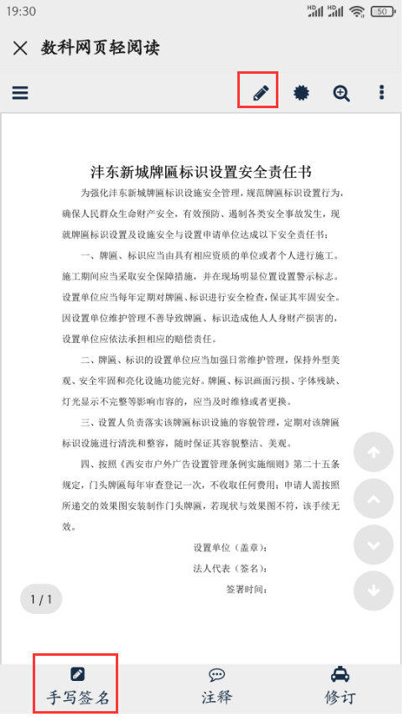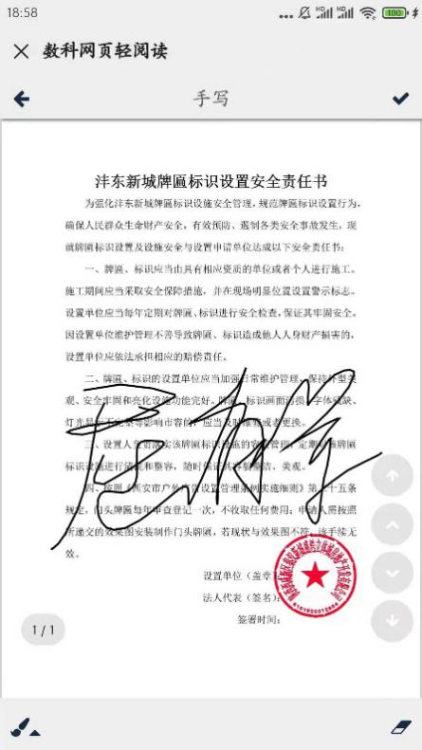
签名后可以点击左上角的返回按钮图标进行签名的删除、缩放、拖动。缩放拖动到具体签名位置后，再次点击“手写签名”预览，如果没有问题，点击右上角“√”号进行提交。
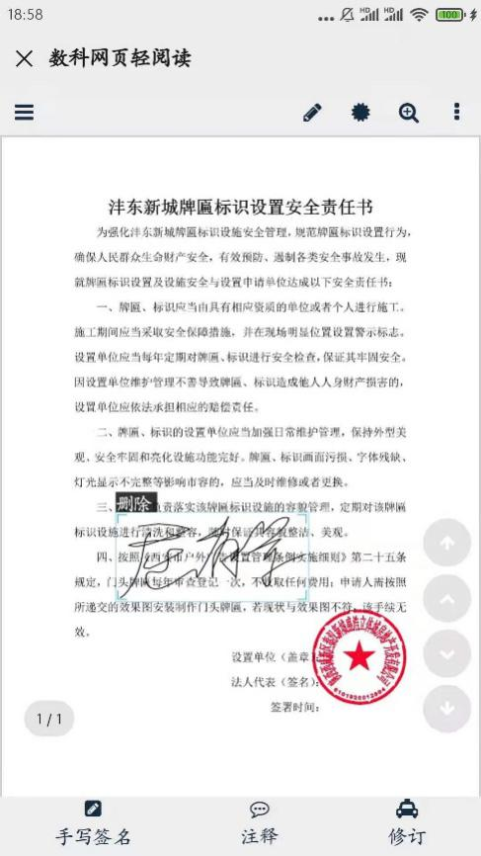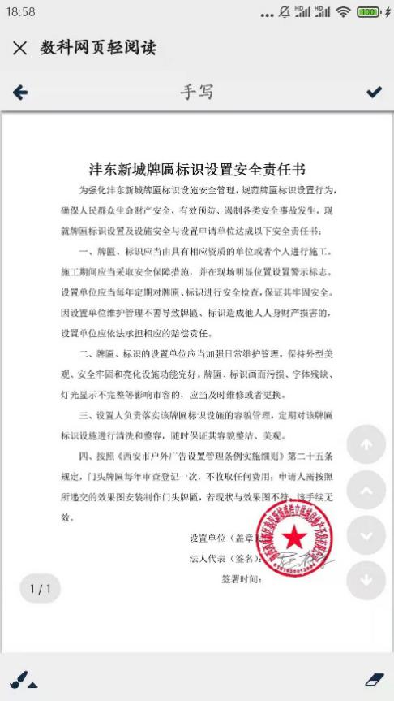

附件：
西咸新区政务服务网数字证书及电子印章申请表（企业）
- 基本信息
用章机构名称： |  | 统一社会信用代码:
法定代表人姓名： |  | 法定代表人身份证号：
单位电话号码： |  | 法定代表人手机号码：

通讯地址：
办理人姓名： |  | 办理人身份证号码：
办理人手机号码： |  | 办理人电子邮箱：
用章应用系统名称： | 西咸新区政务服务网
电子印章用途： | 用于政务服务事项线上办理
- 申请信息
业务类型： □新领 □延期 □变更 □注销 □补办
数字证书有效期： □ 1年 □ 2年 □ 3年 □ 4年 □ 5年
印章类别： 集中式 分散式
集中式：是无实体Ukey的电子印章，数字证书和电子印章托管于西咸新区统一电子印章系统。
分散式：是具有实体Ukey的电子印章。

- 预留印章及法人签名图形信息
预留印章 |  | 法人签名
尺寸： mm | 尺寸： mm
要求：
1. 盖章、签名应盖（写）在空格内，确保图形完整、清晰，不能压线、骑线，盖章、签名不少于二个；
2. 盖章选择大红色油墨，法人签名使用黑色笔（笔芯大于0.5mm）。

申请单位：(加盖公章)
日期： 年 月 日

